EL NIÑO/OSCILACION SUR (ENSO por sus siglas en inglés)
DISCUSION DIAGNOSTICA

emitido por

CENTRO DE PREDICCIONES CLIMATICAS/NCEP/NWS
Traducción cortesía de: WFO SAN JUAN, PUERTO RICO
6 de mayo de 2010

Estado de Alerta de ENSO: Advertencia de El Niño

Sinopsis: Se espera una transición a condiciones de ENSO neutral para junio del 2010 y esto continuara hasta el verano del 2010 en el Hemisferio Norte.
El Niño se debilitó en el mes de abril de 2010 con las anomalías de las temperaturas de la superficie del mar (SST por sus siglas en inglés) disminuyendo a través del Océano Pacifico ecuatorial. Sin embargo, las anomalías de SST aun excedían +0.5ºC a través de gran parte del Océano Pacífico para finales del mes (Figs. 1 y 2). Desde fines de febrero, las anomalías del contenido calórico en la sub-superficie (temperatura promedio en los 300 m superiores del océano, Fig. 3) han disminuido de forma constante debido a la expansión y fortalecimiento de las anomalías de las temperaturas bajo promedio en la profundidad (25-200m, Fig 4). Tambien, la convección aumentó sobre Indonesia y la convección que había disminuido sobre el Pacifico tropical al sur del ecuador se fortaleció y se expandió (Fig 5). Los vientos alisios ecuatoriales del este en los niveles bajos se mantuvieron casi normales, mientras que vientos del oeste anómalos en los niveles altos prevalecieron sobre el Pacífico central durante la mayor parte de abril. Colectivamente, estas anomalías oceánicas y atmosféricas reflejan que El Niño está debilitándose.
Casi todos los modelos predicen una disminución en las anomalías del SST para la región del Niño-3.4 durante el verano de 2010 en el Hemisferio Norte (Fig. 6). La mayoría de los modelos predicen una transición a condiciones de ENSO-neutral durante el periodo abril-junio del 2010, seguido por condiciones también de ENSO-neutral hasta finalizar el año. Sin embargo, para el periodo de julio-septiembre de 2010, la solución de los modelos incluye un numero significativo (casi un tercio) indicando el establecimiento de condiciones de La Niña. Aunque las condiciones de ENSO-neutral son más probables durante la segunda parte del año ya que la tendencia general de los modelos en los meses recientes ha sido hacia un aumento creciente en las anomalías negativas de SST en la región Niño-3.4. Estos pronósticos, en adición a varios indicadores oceánicos y atmosféricos, sugieren un aumento en la posibilidad del desarrollo de La Niña durante la segunda parte del 2010.
Esta discusión es un esfuerzo consolidado de la Administración Nacional Oceánica y Atmosférica (NOAA por sus siglas en inglés), el Servicio Nacional de Meteorología de NOAA y sus instituciones afiliadas. Las condiciones oceánicas y atmosféricas son actualizadas semanalmente en la página del Centro de Predicción Climática (El Niño/La Niña Current Conditions and Expert Discussions). Pronósticos para la evolución de El Niño/La Niña son actualizados mensualmente en la sección del Foro de Pronóstico del Boletín de Diagnósticos Climatológicos de CPC. La próxima Discusión Diagnóstica de ENSO está programada para el 10 de junio de 2010. Para recibir una notificación por e-mail cuando las Discusiones Mensuales de Diagnóstico ENSO sean publicadas, por favor envíe un mensaje por e-mail a: ncep.list.enso-update@noaa.gov

Centro de Predicción del Clima
Centros Nacionales de Predicción Ambiental
NOAA / Servicio Nacional de Meteorología
Camp Springs, MD 20746-4304

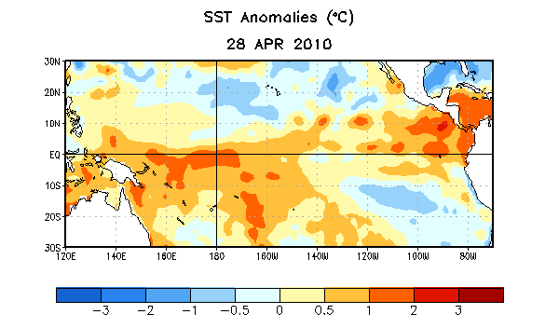
Figura 1. Anomalías de la Temperatura (ºC) promedio de la superficie del mar (SST por sus siglas en inglés) para la semana centralizada el 28 de abril de 2010. Las anomalías son calculadas con respecto a los promedios semanales del periodo base de 1971-2000 (Xue et al. 2003, J. Climate, 16, 1601-1612).

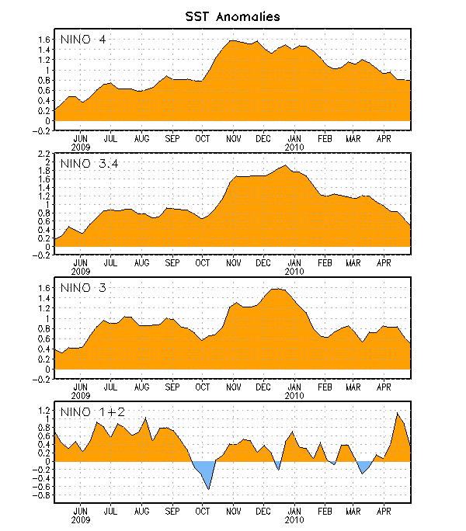
Figura 2. Series de Tiempo de áreas promediadas para las anomalías en la temperatura (°C ) de la superficie del océano (SST) en las regiones de El Niño [Niño-1+2 (0°-10°S, 90°O-80°O), Niño 3 (5°N-5°S, 150°O-90°O), Niño-3.4 (5°N-5°S, 170°O-120°O), Niño-4 (150ºO-160ºE and 5ºN-5ºS)]. Las anomalías de SST son variaciones de los promedios semanales del período base de 1971-2000 (Xue et al. 2003, J. Climate, 16, 1601-1612).

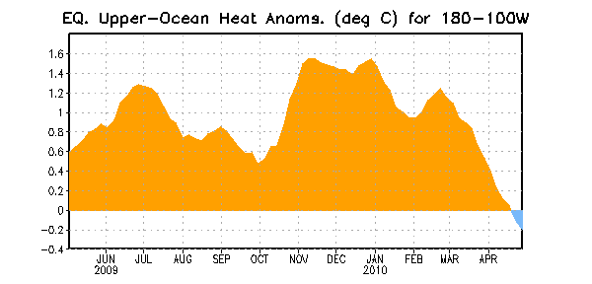
Figure 3. Anomalías del contenido calórico (°C) en un área promediada de la parte superior del océano Pacífico ecuatorial (5°N-5°S, 180º-100ºO). Las anomalías del contenido calórico se computan como variaciones del período base de 1982-2004.

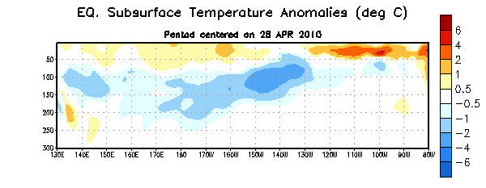
Figura 4. Las anomalías en las temperaturas (°C) en una sección de profundidad y longitud de la parte superior del Pacífico ecuatorial (0-300m) centralizada en la semana del 28 de abril de 2010. Las anomalías son promediadas entre 5°N-5°S. Las anomalías son variaciones de los promedios base del período de 1982- 2004.

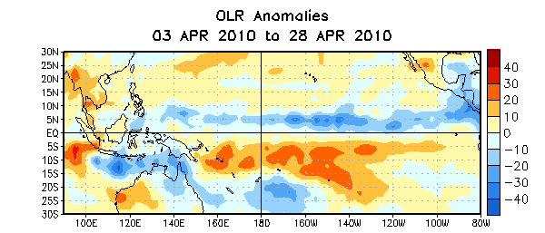
Figura 5. Anomalías promediadas en la radiación (W/m²⁾ de onda larga saliente (OLR por sus siglas en ingles) para el periodo de 4 semanas desde el 3 de abril al 28 de abril de 2010. Las anomalías de OLR son computadas como desviaciones de los valores del período base de 1979-1995.

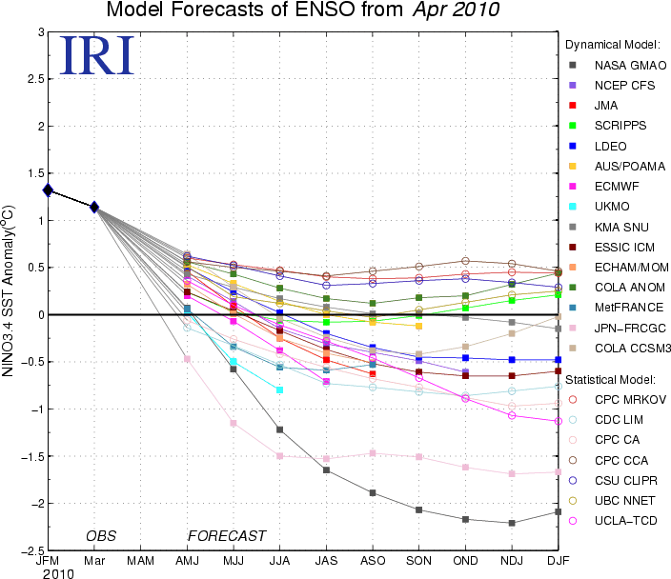
Figura 6. Pronósticos de las anomalías en la temperatura de la superficie del océano (SST) para la región de El Niño 3.4 (5°N-5°S, 120O-170°O). Figura cortesía del Instituto de Investigación Internacional (IRI por sus siglas en inglés) para Clima y Sociedad. Figura actualizada el 15 de abril de 2010.

